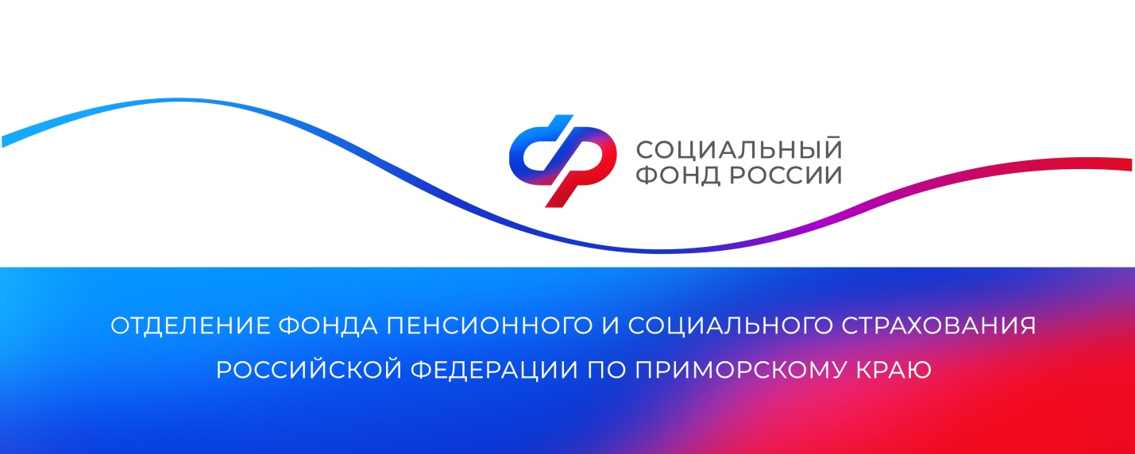
В 2024 году приморцы могут оформить пенсию по возрасту за несколько часов
Большинство пенсий по старости Отделение Социального фонда России по Приморскому краю сегодня назначает по одному заявлению на портале госуслуг – без дополнительных действий и подтверждающих документов со стороны самого человека. Это стало возможным благодаря информационной системе фонда, в которой учитываются ключевые сведения. Цифровые сервисы и инструменты позволяют существенно упростить процесс оформления пенсии для гражданина.
Выйти на пенсию в 2024 году могут женщины, которым исполняется 58 лет, и мужчины, достигшие 63 лет. Для получения выплат им также понадобится не меньше 15 лет стажа и 28,2 пенсионного коэффициента. Указанные требования по стажу, коэффициентам и возрасту относятся только к страховой пенсии по старости и не затрагивают другие страховые пенсии или пенсионные выплаты.
В связи с достижением пенсионного возраста гражданина отделение фонда проверяет соблюдение условий назначения страховой пенсии на основании сведений, которыми располагает. В случае если индивидуальный лицевой счет гражданина содержит полные сведения о периодах его страхового стажа и (или) иной деятельности, фонд уведомляет человека о возможности подать через портал госуслуг заявление о назначении страховой пенсии по старости в автоматическом режиме. Электронный сервис автоматического назначения пенсии предварительно предложит гражданину ответить на несколько вопросов, которые позволят уточнить полноту сведений о пенсионных правах в индивидуальном лицевом счете и рассчитает размер его пенсии. В случае согласия гражданина пенсия назначается Отделением СФР по Приморскому краю автоматически и соответствующее уведомление о назначенной пенсии поступит заявителю в личный кабинет в течение 3х часов. При этом выплата пенсии будет осуществлена согласно выбору гражданина: перечислена на банковский счет, который он укажет в заявлении или доставлена Почтой России.
Напомним, что в январе страховые пенсии были проиндексированы на 7,5%. После проведенного повышения выплаты неработающих пенсионеров в Приморском крае выросли в среднем на 1560 рублей в месяц и составили 22426 рублей.
Чтобы приморцы были в курсе того, как формируется их пенсия, Отделение Социального фонда также периодически направляет жителям края уведомления о размере накопленных средств. Такие сведения раз в три года поступают в личный кабинет на портале госуслуг. Мужчинам они поступают начиная с 45 лет, женщинам – начиная с 40 лет. Из уведомления можно узнать свой стаж и количество заработанных пенсионных коэффициентов. Выписка также показывает размер пенсии, рассчитанный по этим данным. Благодаря этой информации у приморцев есть возможность заранее оценить размер своей будущей пенсии и заодно проверить переданные работодателями сведения, на основе которых она рассчитывается.
Если у вас есть вопросы, вы всегда можете обратиться в Единый контакт-центр по телефону: 8 800 10 000 01 (звонок бесплатный).
Пресс-служба
Отделения Социального фонда России
по Приморскому краю

